**TRƯỜNG ĐẠI HỌC THUỶ LỢI**

**KHOA CÔNG NGHỆ THÔNG TIN**

**\*\*\*\*\*\*\*\*\***



**Bài Tập Lớn:**

**MÔN HỆ THỐNG KINH DOANH THÔNG MINH**

**Đề tài: Xây dựng hệ thống kinh doanh thông minh đáp ứng yêu cầu quản lý vận hành cho Phòng Kinh doanh công ty**

**Shopee**

|  |  |  |
| --- | --- | --- |
| Giảng viên hướng dẫn: | Phùng Tuấn Anh |  |
| Sinh viên thực hiện: | Hoàng Minh Đức | 2051063439 |
|  | Nguyễn Quang Chung | 2051063728 |
|  | Phạm Văn Ánh | 2051063673 |
|  | Lê Thị Thu Hằng | 2051063866 |
| Nhóm | 4 |  |
| Lớp | 62HT |  |

Hà Nội, Tháng 11, Năm 2023

**MỤC LỤC**

**1** **Giới thiệu về Shopee** 4

**1.1** **Thông tin về doanh nghiệp Shopee** 4

**1.1.1** **Sứ mệnh, tầm nhìn, chiến lược dài hạn của doanh nghiệp** 4

**1.1.2** **Mô hình tổ chức** 4

**1.1.3** **Mô hình kinh doanh** 5

**1.2** **Quy trình kinh doanh hiện tại, các vấn đề gặp phải** 6

**1.2.1** **Quy trình kinh doanh** 6

**1.2.2** **Sản phẩm, dịch vụ chính** 7

**2** **Mô hình kinh doanh của Shopee** 7

**2.1** **Khảo Sát Doanh Nghiệp** 7

**2.1.1** **Bối cảnh** 7

**2.1.2** **Nhu cầu xây dựng hệ thống kinh doanh thông minh của doanh nghiệp** 8

**2.2** **Mô hình kinh doanh Canvas** 9

**2.2.1** **Đề xuất giá trị:** 9

**2.2.2** **Phân khúc khách hàng:** 10

**2.2.3** **Kênh:** 10

**2.2.4** **Dòng doanh thu:** 11

**2.2.5** **Mối quan hệ khách hàng:** 11

**2.2.6** **Hoạt động chính:** 11

**2.2.7** **Nguồn lực chính:** 12

**2.2.8** **Đối tác chính:** 12

**2.2.9** **Cơ cấu chi phí:** 12

**2.3** **Mô hình quan hệ giữa các bên liên quan** 12

**3** **Phân tích nhu cầu BI của doanh nghiệp** 13

**3.1** **Xác định và xây dựng KPI cho phòng kinh doanh công ty Shopee.** 14

**3.1.1** **Số lượng đơn hàng hàng tháng.** 14

**3.1.2** **Doanh thu hàng tháng** 15

**3.1.3** **Số lượng chuyển đổi cửa hàng Mall hàng tháng** 15

**3.1.4** **Tốc độ tăng trưởng doanh thu** 15

**3.2** **Ý nghĩa của chỉ số KPI:** 15

**3.3** **Phân tích dữ liệu hiện có và nhu cầu dữ liệu cho BI** 16

**3.3.1** **Dữ liệu Hiện Có:** 16

**3.3.2** **Mô tả luồng dữ liệu** 16

**3.3.3** **Data Extraction** 16

**3.4** **Thiết kế luồng dữ liệu cho phòng kinh doanh** 18

**3.4.1** **Data Mart – Phòng kinh doanh** 18

**3.4.2** **Data Mart – Doanh Thu** 20

**3.5** **Ràng buộc dữ liệu:** 22

**3.6** **Quản lý tiến trình ETL** 22

**4** **Đề xuất giải pháp BI** 24

**4.1** **Đề xuất giải pháp BI** 24

**4.2** **Lý do chọn BI** 25

**4.3** **Những hạn chế của giải pháp** 25

**4.4** **Xây dựng dữ liệu mô phỏng hệ thống BI dựa trên dữ liệu mô phỏng** 26

**4.4.1** **Bảng đơn hàng** 26

**4.4.2** **Bảng sản phẩm** 26

**4.4.3** **Bảng danh sách sản phẩm được bán** 27

**4.4.4** **Bảng cửa hàng** 28

**4.4.5** **Bảng doanh số (DAX)** 29

**4.5** **Chỉ ra vấn đề doanh nghiệp gặp phải và đề xuất chiến lược ứng phó đối với sự thay đổi đối với các chỉ số KPI mà nhóm thực hiện mô phỏng:** 30

**5** **Kế hoạch triển khai** 31

**5.1** **Lộ trình xây dựng** 31

**5.2** **Rủi ro và kế hoạch xử lý** 33

**6** **ROI** 34

**6.1** **Chi phí dự án BI:** 34

**6.1.1** **Xác định thành phần và chi phí:** 34

**6.1.2** **Phần mềm** 34

**6.1.3** **Phần cứng** 34

**6.2** **Chi phí** 35

**6.3** **Bảng chi phí:** 35

**6.4** **Lợi ích kỳ vọng:** 36

**6.5** **Tính NPV** 37

**6.6** **Tính ROI** 38

**7** **Tài liệu tham khảo** 39

# 

# **Giới thiệu về Shopee**

## **Thông tin về doanh nghiệp Shopee**

### **Sứ mệnh, tầm nhìn, chiến lược dài hạn của doanh nghiệp**

* **Sứ mệnh:**

Sứ mệnh của Shopee là "Tạo ra trải nghiệm mua sắm trực tuyến an toàn, tin cậy và tiện lợi cho mọi người." Sứ mệnh này thể hiện cam kết của Shopee trong việc mang đến cho người dùng một nền tảng mua sắm trực tuyến chất lượng cao, đáp ứng nhu cầu và mong đợi của họ.

* **Tầm nhìn:**

Tầm nhìn của Shopee là "Kết nối người dùng và doanh nghiệp trên khắp Đông Nam Á thông qua thương mại điện tử, làm cho mọi người có thể mua sắm và bán hàng trực tuyến dễ dàng hơn bao giờ hết." Tầm nhìn này thể hiện mục tiêu của Shopee trong việc trở thành nền tảng thương mại điện tử hàng đầu tại Đông Nam Á, giúp kết nối người dùng và doanh nghiệp trên khắp khu vực. Việt Nam là một quốc gia quan trọng trong kế hoạch này của Shopee

* **Chiến lược dài hạn:**

Để đạt được sứ mệnh và tầm nhìn của mình, Shopee đã triển khai một số chiến lược dài hạn tại thị trường Việt Nam. Các chiến lược này bao gồm:

* Đầu tư vào công nghệ: Shopee liên tục đầu tư vào công nghệ để cải thiện trải nghiệm mua sắm của người dùng. Nền tảng này cung cấp các tính năng như thanh toán an toàn, giao hàng nhanh chóng, chính sách bảo vệ người mua,…
* Mở rộng thị trường: : Do Việt Nam là một trong những thị trường lớn nhất Đông nam Á, nên việc mở rộng là để tiếp cận với nhiều người dùng hơn.
* Hợp tác với các đối tác chiến lược: Shopee hợp tác với các đối tác chiến lược để cung cấp cho người dùng nhiều lựa chọn sản phẩm và dịch vụ hơn. Nền tảng này đã hợp tác với các đối tác như các ngân hàng, công ty vận chuyển, các thương hiệu lớn,…

### **Mô hình tổ chức**

Mô hình tổ chức của Shopee Việt Nam là mô hình tổ chức theo chức năng, kết hợp với mô hình tổ chức theo sản phẩm/dịch vụ. Theo đó, Shopee được chia thành các bộ phận chính sau:

* **Ban điều hành**: là bộ phận cao nhất của Shopee, chịu trách nhiệm điều hành toàn bộ hoạt động của công ty.
* **Ban quản lý sản phẩm**: chịu trách nhiệm phát triển và vận hành các sản phẩm và dịch vụ của Shopee, bao gồm: Shopee Mall, Shopee Feed, Shopee Live, Shopee Xpress,...
* **Ban quản lý công nghệ**: chịu trách nhiệm phát triển và vận hành hệ thống công nghệ của Shopee, bao gồm: nền tảng thương mại điện tử, hệ thống thanh toán, hệ thống vận chuyển,...
* **Ban quản lý marketing**: chịu trách nhiệm xây dựng và triển khai các chiến lược marketing của Shopee, bao gồm: quảng cáo, truyền thông, sự kiện,...
* **Ban quản lý tài chính**: chịu trách nhiệm quản lý tài chính của Shopee, bao gồm: thu chi, kế toán, tài chính,...
* **Ban quản lý nhân sự**: chịu trách nhiệm tuyển dụng, đào tạo, phát triển nguồn nhân lực của Shopee.
* **Ban Kinh doanh**: chịu trách nhiệm quản doanh thu, tốc độ tang trưởng doanh thu…

Ngoài ra, Shopee còn có các bộ phận hỗ trợ khác, bao gồm:

* **Bộ phận pháp lý**: chịu trách nhiệm tư vấn pháp lý cho Shopee.
* **Bộ phận khách hàng**: chịu trách nhiệm chăm sóc khách hàng của Shopee.

### **Mô hình kinh doanh**

Mô hình kinh doanh của Shopee tại Việt Nam được phát triển trên 3 nền tảng chính là:

* **C2C (Consumer to Consumer)**: Mô hình này cho phép bất kỳ ai có nhu cầu mua hoặc bán sản phẩm đều có thể trở thành người mua và người bán trên Shopee. Điều này mang lại sự đa dạng về hàng hóa, giúp người mua dễ dàng tìm kiếm và lựa chọn sản phẩm.
* **B2C (Business to Consumer)**: Mô hình này kết nối giữa các doanh nghiệp với người tiêu dùng. Shopee Mall là một ví dụ điển hình cho mô hình này. Shopee Mall cung cấp các sản phẩm chính hãng từ các thương hiệu nổi tiếng, được bảo đảm về chất lượng và uy tín.
* **B2B (Business to Business)**: Mô hình này kết nối giữa các doanh nghiệp với nhau. Shopee Business là một nền tảng dành riêng cho các doanh nghiệp, giúp các doanh nghiệp dễ dàng kết nối và hợp tác với nhau.

Trong đó, mô hình C2C là mô hình kinh doanh ban đầu của Shopee tại Việt Nam. Tuy nhiên, với sự phát triển của thị trường thương mại điện tử, Shopee đã bắt đầu mở rộng sang các mô hình B2C và B2B.

**Mô hình C2C của Shopee tại Việt Nam**

Mô hình C2C của Shopee tại Việt Nam được phát triển dựa trên nền tảng công nghệ mạnh mẽ, giúp người mua và người bán dễ dàng kết nối với nhau. Shopee cung cấp các dịch vụ hỗ trợ cho cả người mua và người bán, bao gồm:

* **Dịch vụ thanh toán an toàn:** Shopee hỗ trợ nhiều phương thức thanh toán khác nhau, giúp người mua dễ dàng thanh toán cho đơn hàng của mình.
* **Dịch vụ vận chuyển nhanh chóng:** Shopee hợp tác với các đối tác vận chuyển uy tín để đảm bảo hàng hóa được giao đến tay người mua một cách nhanh chóng và an toàn.
* **Chính sách bảo vệ người mua:** Shopee cung cấp chính sách bảo vệ người mua, giúp người mua yên tâm mua sắm trên Shopee.

Mô hình C2C của Shopee tại Việt Nam đã thu hút được đông đảo người dùng, góp phần đưa Shopee trở thành nền tảng thương mại điện tử hàng đầu tại Việt Nam.

**Mô hình B2C của Shopee tại Việt Nam**

Mô hình B2C của Shopee tại Việt Nam được phát triển thông qua Shopee Mall. Shopee Mall là một trung tâm thương mại điện tử trực tuyến, cung cấp các sản phẩm chính hãng từ các thương hiệu nổi tiếng. Shopee Mall mang đến cho người tiêu dùng sự an tâm về chất lượng và uy tín của sản phẩm.

Shopee Mall được xây dựng dựa trên nền tảng công nghệ hiện đại, giúp người mua dễ dàng tìm kiếm và lựa chọn sản phẩm. Shopee Mall cũng cung cấp nhiều chương trình khuyến mãi, ưu đãi hấp dẫn, giúp người tiêu dùng tiết kiệm chi phí mua sắm.

Mô hình B2C của Shopee tại Việt Nam đã thu hút được sự quan tâm của nhiều doanh nghiệp, góp phần thúc đẩy doanh số bán hàng của các doanh nghiệp.

**Mô hình B2B của Shopee tại Việt Nam**

Mô hình B2B của Shopee tại Việt Nam được phát triển thông qua Shopee Business. Shopee Business là một nền tảng dành riêng cho các doanh nghiệp, giúp các doanh nghiệp dễ dàng kết nối và hợp tác với nhau.

Shopee Business cung cấp nhiều dịch vụ hỗ trợ cho các doanh nghiệp, bao gồm:

* **Dịch vụ quảng cáo:** Shopee hỗ trợ các doanh nghiệp quảng cáo sản phẩm và dịch vụ của mình đến với nhiều khách hàng tiềm năng.
* **Dịch vụ vận chuyển:** Shopee cung cấp dịch vụ vận chuyển dành riêng cho doanh nghiệp, giúp các doanh nghiệp tiết kiệm chi phí vận chuyển.
* **Dịch vụ thanh toán:** Shopee cung cấp các giải pháp thanh toán dành riêng cho doanh nghiệp, giúp các doanh nghiệp dễ dàng thanh toán cho đơn hàng.

Mô hình B2B của Shopee tại Việt Nam đã được nhiều doanh nghiệp lớn và nhỏ lựa chọn, góp phần thúc đẩy sự phát triển của thương mại điện tử B2B tại Việt Nam.

## **Quy trình kinh doanh hiện tại, các vấn đề gặp phải**

### **Quy trình kinh doanh**

Doanh nghiệp Shopee Việt Nam hoạt động trong mô hình thương mại điện tử với quy trình kinh doanh như sau:

* **Đăng Ký và Xác Thực:** Người bán đăng ký tài khoản và xác thực thông tin doanh nghiệp để trở thành đối tác của Shopee.
* **Đăng Sản Phẩm:** Người bán tải lên thông tin và hình ảnh sản phẩm lên nền tảng Shopee.
* **Tìm Kiếm và Mua Sắm:** Người mua tìm kiếm sản phẩm, thực hiện giao dịch mua sắm trực tuyến trên ứng dụng hoặc trang web của Shopee.
* **Thanh Toán và Giao Hàng:** Người mua thực hiện thanh toán trực tuyến, sau đó Shopee xử lý đơn hàng và chuyển giao cho đối tác vận chuyển. Cuối cùng Shopee thu về lợi nhuận từ khoản phí mà ngưởi bán phải trả trên mỗi giao dịch
* **Dịch Vụ Hỗ Trợ:** Shopee cung cấp dịch vụ hỗ trợ khách hàng qua nền tảng trực tuyến.

### **Sản phẩm, dịch vụ chính**

Shopee cung cấp sàn thương mại điện tử cho người dung có thể mua bán các sản phẩm từ nhiều lĩnh vực, bao gồm thời trang, điện tử, mỹ phẩm, đồ gia dụng, và nhiều lĩnh vực khác.

# **Mô hình kinh doanh của Shopee**

## **Khảo Sát Doanh Nghiệp**

### **Bối cảnh**

Doanh nghiệp đang hoạt động trong lĩnh vực thương mại điện tử. Với sự phát triển nhanh chóng của thị trường và sức cạnh tranh cao, Doanh nghiệp nhận thức rõ sự quan trọng của việc áp dụng công nghệ thông tin, đặc biệt là trong lĩnh vực Business Intelligence (BI), để nâng cao khả năng quản lý, đưa ra quyết định và cung cấp trải nghiệm tốt nhất cho người dùng.

* Nhóm ITSolution sẽ tìm hiểu hiện trạng doanh nghiệp đã số hoá được những dữ liệu

gì cần thiết cho phòng kinh doanh, để tiến hành tích hợp và xây dựng hệ thống BI khai thác trên kho dữ liệu đó

- Các buổi khảo sát đã thực hiện & các tài liệu đc chia sẻ:

| **STT** | **NHÓM** | **THỜI ĐIỂM HỌP**  (dd-mm-2022) | **CHỦ ĐỀ** | **TÀI LIỆU** |
| --- | --- | --- | --- | --- |
| 1 | Nhóm ITSolution tự tìm hiểu | # | - Các thông tin public về Shopee | *[Website]*[*https://careers.shopee.vn/about/*](https://careers.shopee.vn/about/) |
| 3 | Phòng Kinh doanh | - 01/08 | - Kỳ vọng về dự án  - Giới thiệu hệ thống BSC/KPI đang áp dụng & cách tổng hợp báo cáo định kỳ | *Bác cáo doanh thu hàng năm* |
| 3 | Phòng Marketing | - 02/08 | - Chiến lược marketing  - Chi phí cho marketing | *-Báo cáo ngân sách marketing hang năm*  *-Thông tin về các chiến dịch marketing và kết quả* |

### **Nhu cầu xây dựng hệ thống kinh doanh thông minh của doanh nghiệp**

#### **Tìm hiểu tổng thể nhu cầu hệ thống BI**

Doanh nghiệp nhận thứcrằng việc xây dựng hệ thống kinh doanh thông minh là quan trọng để giải quyết những thách thức hiện tại và tương lai. Cụ thể, có một số nhu cầu chính:

* **Phân tích dữ liệu khách hàng**:

Nhu cầu hiểu rõ hơn về hành vi mua sắm, sở thích và đánh giá của khách hàng để cá nhân hóa trải nghiệm mua sắm và tối ưu hóa chiến lược tiếp thị.

* **Quản lý đơn hàng và dự trữ:**

Nhu cầu tối ưu hóa quy trình quản lý đơn hàng, theo dõi lưu lượng đơn hàng, và dự báo nhu cầu để giảm thiểu tồn kho và tăng hiệu suất vận chuyển.

* **Phân tích thị trường và đối tác**:

Nhu cầu theo dõi thị trường, đánh giá hiệu suất đối tác, và cung cấp thông tin chiến lược cho quản lý mối quan hệ đối tác.

* **Quảng cáo và tiếp thị**:

Nhu cầu đánh giá hiệu suất các chiến dịch quảng cáo và tiếp thị để tối ưu hóa chiến lược tiếp thị và tăng cường tương tác.

#### **Mô tả kế hoạch và trình tự nhóm tư vấn thực hiện khảo sát các đơn vị trong doanh nghiệp:**

Nhóm tư vấn sẽ thực hiện khảo sát theo các bước sau:

* **Xác định nhu cầu cụ thể**: Phối hợp với các bộ phận chủ chốt để xác định rõ nhu cầu cụ thể của từng đơn vị trong doanh nghiệp.
* **Thu thập dữ liệu:** Thu thập dữ liệu về quy trình làm việc hiện tại, mô hình dữ liệu, và các yêu cầu cụ thể từ các bộ phận liên quan.
* **Phân tích và đánh giá:** Phân tích dữ liệu thu thập để đánh giá mức độ phù hợp của hệ thống BI với nhu cầu của doanh nghiệp.
* **Xây dựng kế hoạch triển khai:** Phát triển kế hoạch triển khai, xác định nguồn lực cần thiết và lập lịch triển khai dự án.
* **Báo cáo và đề xuất:** Tạo báo cáo và đề xuất cho ban lãnh đạo, giải thích cách hệ thống BI sẽ giải quyết những vấn đề đã xác định.
* **Triển khai và đào tạo:** Triển khai hệ thống BI và tổ chức đào tạo cho người sử dụng cuối cùng.

## **Mô hình kinh doanh Canvas**

### **Đề xuất giá trị:**

Shopee là một sàn thương mại điện tử đa dạng, cung cấp về nhiều ngành hàng, mặt hàng có giá cả ưu đãi. Họ luôn tập trung vào chăm sóc khách hàng với những chính sách bảo đảm quyền lợi cho khách hàng như: đổi/trả hàng, kiểm hàng,... Quản lý đơn hàng chặt chẽ từng khâu: chuẩn bị, đóng gói, vận chuyển và giao nhận. Người mua có thể dễ dàng theo dõi tình trạng của đơn hàng của mình.

Khi chuyển từ mua sắm truyền thống sang mua sắm trực tuyến, phí vận chuyển thực sự là một rào cản đối với người tiêu dùng. Một sản phẩm có giá 10 nghìn nhưng phí vận chuyển 2 nghìn thì khách hàng sẽ bảo quá đắt, nhưng nếu một sản phẩm có giá 12 nghìn và phí vận chuyển 0đ thì họ sẽ cảm thấy hời. Hiểu được điều này, Shopee tập trung giải quyết rào cản này bằng việc xây dựng chương trình trợ giá vận chuyển và các chương trình ưu đãi. Hằng ngày, Shopee đều đưa ra các mã giảm giá theo từng khung giờ và từng ngành hàng, mặt hàng.

Không chỉ đơn thuần là trang bán hàng, Shopee xây dựng sàn thương mại điện tử hoạt động như một mạng xã hội giúp người bán và người mua tương tác với nhau dễ dàng hơn thông qua các tính năng: chat, bình luận, đánh giá, trả giá... bằng cách này người mua có thể nắm rõ thông tin về sản phẩm như: tình trạng hàng, kích thước, hình ảnh thực tế để có thể đưa ra quyết định phù hợp.

### **Phân khúc khách hàng:**

Phân khúc khách hàng của Shopee bao gồm người bán và người mua. Người bán có thể là là cá nhân, doanh nghiệp có đăng ký kinh doanh. Gian hàng Shopee được chia làm 2 loại: Gian hàng thông thường và Gian hàng Shopee Mall. Để mở một gian hàng Shopee thông thường, người dùng chỉ cần khai báo thông tin và đăng ký mở gian hàng, còn đối với Shopee Mall người dùng phải tuân thủ các điều kiện của Shopee như: Tuân thủ chính sách hàng chính hãng 100%, chính sách trả hàng/ hoàn tiền trong 7 ngày cho người mua,…

Với người mua hàng, Shopee nhắm đến khách hàng từ độ tuổi 18-40. Những người này có sở thích mua hàng online, ưa thích sự tiện lợi giao hàng tận nơi, thường xuyên sử dụng Internet và có nhiều thời gian lên mạng mua sắm online.

### **Kênh:**

Shopee là một sàn thương mại điện tử hoạt động trên trang web Shopee.vn và trên điện thoại di động thông qua ứng dụng Shopee. Thời gian đầu, Shopee tập trung vào kênh tiếp thị truyền miệng và phát triển trang chủ với chính sách hỗ trợ phí vận chuyển, giảm giá vận chuyển cho cả người mua và người bán.

Ngoài ra Shopee còn tận dụng triệt để các kênh mạng xã hội như: Facebook, Instagram, Zalo và hỗ trợ người bán Livestream trên gian hàng. Bên cạnh các kênh mạng xã hội, Shopee còn sử dụng các kênh khác như hợp tác với người nổi tiếng, quảng cáo ngoài trời, dán poster, quảng cáo trên TV,…

Để có thể vận chuyển hàng hóa, Shopee sử dụng các đơn vị vận chuyển như: Giao hàng tiết kiệm, Giao hàng nhanh, J&T Express, Shopee Express,…

### **Dòng doanh thu:**

Nguồn doanh thu của Shopee chủ yếu đến từ chính người dùng. Khi bán hàng trên Shopee, người bán sẽ phải trả cho Shopee một số loại chi phí:

**Phí thanh toán**: Phí thanh toán là khoản phí giao dịch cho mỗi đơn hàng thành công (đơn hàng đã được chuyển sang mục **Đã giao** trên ứng dụng Shopee) hoặc đơn hàng có phát sinh yêu cầu Trả hàng/ Hoàn tiền được Người bán/ Shopee chấp nhận Hoàn tiền ngay (trừ lý do chưa nhận được hàng). Cách tính:

**Phí thanh toán = (Tổng tiền sản phẩm + Phí vận chuyển – Khuyến mãi đã áp dụng (nếu có)) x 3%**

**Phí cố định**: Phí cố định được tính theo phần trăm hoa hồng trích từ giá bán của sản phẩm khi đơn hàng được giao thành công (đơn hàng ở mục **Đã giao**) hoặc đơn hàng có phát sinh yêu cầu Trả hàng/ Hoàn tiền được Người bán/ Shopee chấp nhận Hoàn tiền ngay (trừ lý do chưa nhận được hàng) phí cố định dành cho ShopeeMall, phí dịch vụ, chi phí quảng cáo (nếu có). Phí cố định sẽ thay đổi tùy thuộc với người bán thuộc Shopee Mall hay không.

**Phí dịch vụ:** Áp dụng đối với những người bán sử dụng các gói dịch vụ Freeship Xtra, Freeship XtraPlus và Voucher Xtra.

**Phí quảng cáo:** Áp dụng cho người bán muốn tiếp thị sản phẩm của mình đến gần hơn với các khách hàng tiềm năng. Người bán chỉ cần trả tiền khi người mua click vào quảng cáo.

### **Mối quan hệ khách hàng:**

Có ba quan hệ giữa Shopee và khách hàng bao gồm: Dịch vụ bán hàng và Dịch vụ vận chuyển với người bán và Dịch vụ khách hàng với người mua. Đối với người bán, Shopee tạo điều kiện thuận lợi để tối ưu cho người bán mở gian hàng và hỗ trợ hiều hoạt động giúp người bán tiếp cận với người mua. Trong khi đó, với người mua, Shopee có các chính sách bảo vệ quyền lợi của người mua cũng như khuyến khích hành vi mua hàng thông qua các chiến dịch Marketing giảm giá, tích lũy Shopee xu.

### **Hoạt động chính:**

Để đề xuất giá trị và luân chuyển giá trị tới các tập khách hàng, Shopee tổ chức các hoạt động: Phát triển phần mềm, ứng dụng; Quản lý kho hàng; Quản lý đơn hàng; Quản lý giao nhận; Xây dựng các chiến dịch giảm giá, các chính sách thu hút người dùng; Triển khai các chiến lược marketing.

### **Nguồn lực chính:**

Các nguồn lực chính để thực hiện các hoạt động nêu trên bao gồm: website và ứng dụng, cơ sở hạ tầng, phương tiện vận chuyển, nhân sự.

### **Đối tác chính:**

Đối tác của Shopee bao gồm: Đối tác kinh doanh (Người bán và người mua), đối tác vận chuyển (Giao hàng tiết kiệm, J&T Express,…) và đối tác thanh toán.

### **Cơ cấu chi phí:**

Shopee phải chịu những khoản chi phí sau để vận hành mô hình kinh doanh: Chi phí về cơ sở hạ tầng, chi phí về nhân sự và chi phí về giao vận.

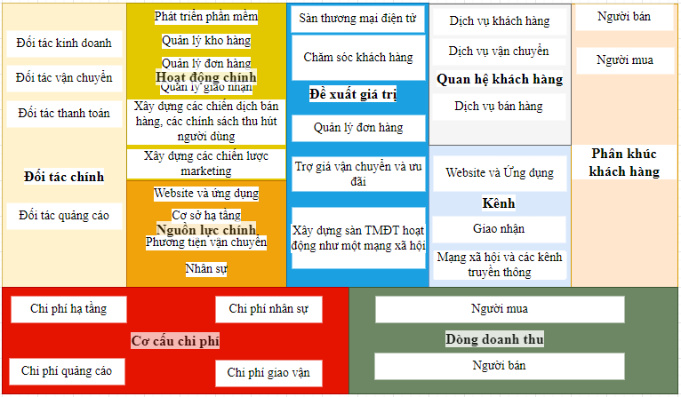

## **Mô hình quan hệ giữa các bên liên quan**

Trong mô hình kinh doanh của Shopee có 3 bên liên quan bao gồm: Shopee (tổ chức), 2 phân khúc khách hàng (Nhóm người mua và Người bán) và Nhóm giao vận. Người mua và người bán sẽ giao dịch với nhau và bên giao vận sẽ tham gia khi các giao dịch đã được xác nhận. Khi một đơn hàng được xác nhận, người mua sẽ trả cho Shopee các khoản phí như: phí thanh toán, phí vận chuyển, phí chuyển hoàn (trong trường hợp hoàn trả). Người bán sẽ trả cho Shopee các phí như: Phí dịch vụ, phí thanh toán, phí cố định và Shopee sẽ chuyển tiền cho người bán sau khi đơn hàng thành công. Shopee sẽ trả bên giao vận phí vận chuyển.

Có 3 nhóm hoạt động trong mô hình là: Nhóm người mua, Nhóm người bán và Nhóm giao vận. Hiệu ứng mạng xảy ra giữa nhóm người bán và người giữa hai tập khách hàng là người bán và người mua. Hiệu ứng mạng này ở dạng(+/+), khi càng nhiều người mua tham gia Shopee thì sẽ tạo thành một sàn thương mại điện tử có lượng người mua lớn, điều này tạo ra hiệu ứng mạng tích cực với người bán. Ở chiều ngược lại, khi có nhiều người bán mở gian hàng Shopee, sẽ tạo lên một sàn thương mại điện tử đa dạng về hàng hóa với giá cả ưu đãi hơn, điều này sẽ thu hút những người mua tham gia Shopee. Ngoài ra, hiệu ứng mạng còn xảy ra giữa nhóm người mua và nhóm giao vận (+/+). Khi có càng nhiều người mua hàng tại Shopee, thì cũng sẽ tác động tích cực đến nhóm giao vận. Ngược lại, khi có nhiều đơn vị vận chuyển hợp tác với Shopee thì người dùng có thể chọn những đơn vị vận chuyển mà họ cảm thấy yêu thích, thuận tiện tại khu vực của họ

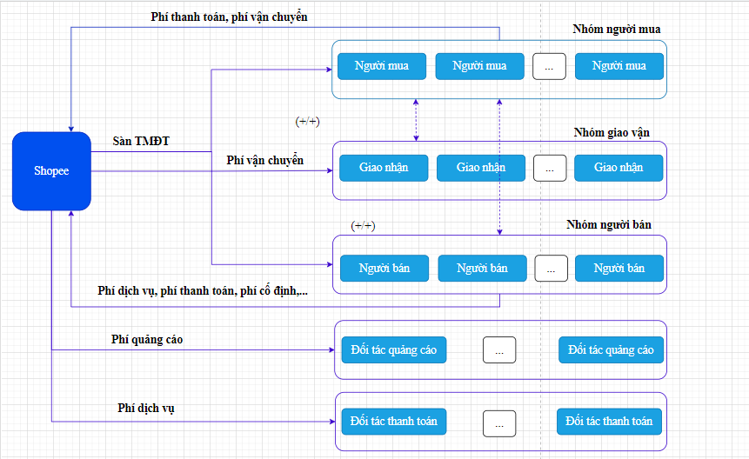

# **Phân tích nhu cầu BI của doanh nghiệp**

* Tình trạng cạnh tranh gay gắt trong thị trường thương mại điện tử: Mặc dù đang thống thị trị trường Việt Nam với 61.5% thị phần thương mại điện tử, Shopee vẫn phải đối mặt với nhiều đối thủ cạnh tranh. Có thể kể đến như Lazada, Tiki, TikTok Shop,...
* Giải pháp:Sử dụng BI để phân tích dữ liệu khách hàng để dự đoán hành vi mua hàng của khách hàng, từ đó đưa ra gợi ý sản phẩm và khuyến mãi cá nhân cho khách hàng. Việc cá nhân hóa trải nghiệm khách hàng này sẽ giúp Shopee nổi bật các đối thủ cạnh tranh khác.
* Việc tối ưu hóa chi phí đầu tư cho các chiến lược kinh doanh: Chiến lược Marketing của Shopee là một trong những yếu tố quan trọng giúp Shopee đạt được thành công như hiện nay. Shopee đã đầu tư rất nhiều tiền vào các chiến dịch marketing và khuyến mãi để có thể thu hút và giữ chân khách hàng, vì vậy việc tối ưu hóa chi phí đầu tư cho các chiến dịch này là một điều cần thiết.
* Giải pháp: Sử dụng BI phân tích hành vi mua sắm của khách hàng, nắm bắt được nhu cầu của khách hàng trong từng thời điểm của năm, các ngành hàng bán chạy để có thể đưa ra các chiến dịch marketing và các chiến dịch giảm giá hợp lý từ đó tăng hiệu quả của việc đầu tư, gia tăng lợi nhuận cho công ty.
* Người bán gặp khó khăn trong việc lựa chọn mặt hàng buôn bán và đưa ra ra bán hợp lý: Có rất nhiều gian hàng trên nền tảng Shopee vì vậy sự cạnh tranh giữa những gian hàng xảy ra rất gay gắt. Những gian hàng bán những mặt hàng không phù hợp với nhu cầu của khách hàng hoặc giá cả không hợp lý sẽ có doanh số kém. Điều này có thể cản trở việc gia nhập nền tảng và tăng tỉ lệ rời bỏ nền tảng của người bán.
* Giải pháp: Sử dụng BI phân tích dữ liệu bán hàng để đưa ra gợi ý các sản phẩm đang bán chạy nhất, bán ít nhất và các sản phẩm dự kiến sẽ bán chạy trong thời gian tới. Từ đó người bán có thể nắm bắt xu hướng, quản lý số lượng sản phẩm và điều chỉnh giá cả hợp lý hơn.

## **Xác định và xây dựng KPI cho phòng kinh doanh công ty Shopee.**

Mục tiêu kinh doanh của công ty Shopee Việt Nam trong năm quý IV/2023 là doanh thu đạt 50 nghìn tỷ đồng. Dựa trên mục tiêu này, ta sẽ xác định các KPI cho các phòng ban. Dưới đây là một số KPI cho phòng kinh doanh:

### **Số lượng đơn hàng hàng tháng.**

Chỉ số này được tính dựa trên số lượng đơn hàng được thực hiện thành công trong một tháng.

|  |  |  |  |
| --- | --- | --- | --- |
| KPI | Đơn vị tính | Mục tiêu | Đo lường |
| Số lượng đơn hàng hàng tháng | Đơn hàng | 10000000 đơn hàng/ tháng | < 9000000: Chưa đạt  9000000-11000000: Đạt  > 11000000: Vượt |

### **Doanh thu hàng tháng**

Chỉ số này được tính dựa trên giá trị của tất cả các giao dịch mua bán trên sàn thương mại điện tử shopee trong 1 tháng của quý IV.

|  |  |  |  |
| --- | --- | --- | --- |
| KPI | Đơn vị tính | Mục tiêu | Đo lường |
| Doanh thu hàng tháng | Nghìn Tỷ đồng | 17 | <15:Chưa đạt  15-19:Đạt  >19:Vượt |

### **Số lượng chuyển đổi cửa hàng Mall hàng tháng**

Chỉ số này được tính dựa số lượng cửa hàng thường trở thành cửa hàng Mall trên shopee hàng tháng

|  |  |  |  |
| --- | --- | --- | --- |
| KPI | Đơn vị tính | Mục tiêu | Đo lường |
| Số lượng chuyển đổi cửa hàng Mall hàng tháng | Cửa hàng | 500 | <450: Chưa đạt  450-550: Đạt  >550: Vượt |

### **Tốc độ tăng trưởng doanh thu**

Chỉ số này được tính dựa trên so sánh doanh thu các tháng cùng kỳ năm trước.

|  |  |  |  |
| --- | --- | --- | --- |
| KPI | Đơn vị tính | Mục tiêu | Đo lường |
| Tốc độ tăng trưởng doanh thu | % | 3% | <2.5%: Chưa đạt  2.5-3.5%: Đạt  >3.5%: Vượt |

## **Ý nghĩa của chỉ số KPI:**

* Số lượng đơn hàng hàng tháng: đo lường hiệu suất bán hàng của doanh nghiệp trong mỗi tháng. Nó cung cấp thông tin quan trọng về mức độ hoạt động của doanh nghiệp, sự tăng trưởng và khả năng tiếp thị của công ty
* Tăng cường tiếp thị, tạo các khuyến mãi hấp dẫn và các chiến dịch quảng cáo đặc biệt để thu hút sự chú ý của khách hàng.
* Doanh thu hàng tháng:  đánh giá hiệu suất doanh thu hàng tháng so với mục tiêu và so sánh với các đối thủ cạnh tranh, đánh giá hiệu quả của các chiến lược bán hàng, tiếp thị và phát triển sản phẩm
* Tối ưu hóa nội dung tiếp thị, Cải thiện quy trình mua hàng, quy trình thanh toán, hoặc quy trình hỗ trợ khách hàng để tạo trải nghiệp mua hang dễ dàng
* Số lượng chuyển đổi cửa hàng Mall hàng tháng: theo dõi số lượng của hàng chuyển đổi thành cửa hàng mall hàng tháng
* Nếu số lượng thấp, có thể tìm hiểu nguyên nhân và xác định các cải tiến cần thiết để tăng cường sự hấp dẫn và giá trị của cửa hàng Mall
* Tốc độ tăng trưởng doanh thu: đánh giá hiệu quả của chiến lược kinh doanh và tiếp thị, so sánh hiệu suất của Shopee với các đối thủ cạnh tranh
* Nếu tốc độ tăng trưởng thấp, có thể cho thấy Shopee chưa thu hút được nhiều khách hàng mới và giữ chân khách hàng hiện có. Từ đó cần đưa ra các chiến lược để thu hút và giữ chân khách hàng

## **Phân tích dữ liệu hiện có và nhu cầu dữ liệu cho BI**

### **Dữ liệu Hiện Có:**

* Dữ liệu khách hàng: Thông tin cá nhân, thói quen và tần xuất mua hàng
* Dữ liệu giao dịch: Thông tin về đơn hàng, số lượng, giá trị và sản phẩm
* Dữ liệu đánh giá: Đánh giá và nhận xét từ khách hàng về sản phẩm

### **Mô tả luồng dữ liệu**

Trong phạm vi môn học này, chúng ta chỉ mô tả luồng dữ liệu cho một phòng ban của Shopee là Phòng Kinh Doanh.

**ETL Data Flow**

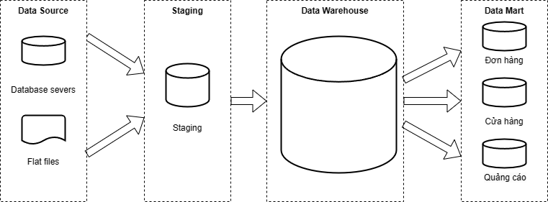

### **Data Extraction**

**Phương thức kết nối tới cơ sở dữ liệu nguồn:**

* + Database servers: Sử dụng Power Automate Open SQL connection kết nối tới CSDL nguồn để extract dữ liệu.
  + Flat files: Sử dụng Power Automate Excel để đọc dữ liệu từ file Excel.

**Rules trích xuất dữ liệu:**

Dữ liệu được extract từ hệ thống nguồn sẽ được định nghĩa theo các rule để đảm

bảo việc ETL chỉ thay đổi dữ liệu làm tăng performance hệ thống. Một số rules được định nghĩa thường gặp:

* Extract data theo lịch đã đặt.

**Staging load**

* Dữ liệu được extract từ hệ thống nguồn sẽ được load vào một vùng nhớ tạm được gọi là Staging. Dữ liệu tại Staging được ánh xạ 1-1 với các hệ thống nguồn.
* Dữ liệu được collect lưu trữ tại Staging sẽ tránh việc extract tới hệ thống nguồn nhiều lần có thể gây ra lỗi khi xử lý dữ liệu ở các stages sau đó.
* Một lợi ích khác khi lưu dữ liệu ở tầng staging là giảm sự phụ thuộc với hệ thống vận hành, khi xử lý data ở Data WareHouse.

**Data Warehouse Load**

* Thực hiện các thao tác ETL để trích xuất, chuẩn hóa và đẩy những dữ liệu cần thiết phục vụ cho quá trình xây dựng các chỉ tiêu đo lường cho phân tích điều hành.
* Quá trình ETL được thực hiện định kỳ theo yêu cầu của tần suất phân tích
* Dữ liệu được tổng hợp vào dwh tuân theo các yêu cầu thiết kế:
  + ***Hướng chủ đề*:** Tập trung vào chủ đề mà người sử dụng quan tâm trong công việc kinh doanh, vận hành (Ví dụ: Sản lượng, nhân công hay sản phẩm).
  + ***Số liệu có tính lịch sử:***Các hệ thống thường bao quát một khoảng thời gian không lớn và chúng được lưu trữ theo chu kỳ. Ngược lại trong DWH, dữ liệu của hàng chục năm được lưu trữ nhằm phát hiện sự liên hệ của các yếu tố có thể ảnh hưởng đến những chỉ tiêu cần quan tâm trong một thời gian dài.
  + ***Số liệu chỉ để đọc****:* Dữ liệu đưa vào DWH chỉ để đọc, việc sửa dữ liệu hầu như không được tiến hành vì điều này có thể dẫn đến phá vỡ sự toàn vẹn. Thông thường người ta không yêu cầu giảm thời gian đưa dữ liệu vào DWH xuống mức tối thiểu, nhưng cần tối ưu hoá DWH sao cho các truy vấn phục vụ cho việc phân tích đạt tốc độ tốt nhất. Các sơ đồ quan hệ sẽ tạo ra các Index hợp lý cũng như tạo ra sẵn các dữ liệu kết hợp.
  + ***Số liệu không biến động:*** Thông tin trong DWH được tải vào sau khi dữ liệu trong hệ thống điều hành được cho là quá cũ. Không biến động thể hiện ở chỗ: Dữ liệu được lưu trữ lâu dài trong kho dữ liệu. Mặc dù có thêm dữ liệu mới nhập vào nhưng dữ liệu cũ trong kho vẫn không bị xoá, điều đó cho phép cung cấp thông tin về một khoảng thời gian dài, cung cấp đủ số liệu cần thiết cho các mô hình nghiệp vụ phân tích, dự báo.

## **Thiết kế luồng dữ liệu cho phòng kinh doan****h**

### **Data Mart – Phòng kinh doanh**

**ETL Dimension Design**

**DWH – Phòng Kinh Doanh**

* D_donhang(Mã đơn hàng, Mã khách hàng, Mã cửa hàng, Ngày đặt, Địa chỉ nhận, Ngày giao, Tổng tiền, Phí vận chuyển, Giảm giá, Thành Tiền, Ngày giao, Trạng thái, Doanh thu, Người bán nhận, Tháng).
* D_cuahangthuong(Mã cửa hàng, Tên cửa hàng, Thời gian đăng ký, Lượt bán, Lượt đánh giá, Địa chỉ)
* D_cuahangmall(Mã cửa hàng, Tên cửa hàng, Thời gian đăng ký, Lượt bán, Lượt đánh giá, Địa chỉ)
* D_cuahangchayquangcao(Mã cửa hàng, Số tiền chạy quảng cáo, Tháng).

**Procedure**

* sp_donhang
* sp_cuahangthuong: Chia dữ liệu cửa hàng thành 2 nhóm thường và mall
* sp_cuahangmall: Chia dữ liệu cửa hàng thành 2 nhóm thường và mall
* sp_cuahangchayquangcao

**Staging**

* DonHang(Mã đơn hàng, Mã khách hàng, Mã cửa hàng, Ngày đặt, Địa chỉ nhận, Ngày giao, Tổng tiền, Phí vận chuyển, Giảm giá, Thành Tiền, Ngày giao, Trạng thái, Doanh thu, Người bán nhận, Tháng)
* CuaHang(Mã cửa hàng, Tên cửa hàng, Loại cửa hàng, Thời gian đăng ký, Lượt bán, Lượt đánh giá, Địa chỉ)
* CuaHangChayQuangCao(Mã cửa hàng, Số tiền chạy quảng cáo, Tháng).

**Procedure**

* sp_donhang: Tiền xử lý dữ liệu, loại bỏ các trường thông tin không cần thiết.
* sp_cuahang: Tiền xử lý dữ liệu, loại bỏ các trường thông tin không cần thiết.
* sp_cuahangchayquangcao: Tiền xử lý dữ liệu, loại bỏ các trường thông tin không cần thiết.

**Source**

* donhang(Mã đơn hàng, Mã khách hàng, Mã cửa hàng, Ngày đặt, Địa chỉ nhận, Ngày giao, Tổng tiền, Phí vận chuyển, Giảm giá, Thành Tiền, Ngày giao, Trạng thái, Doanh thu, Người bán nhận, Tháng)
* cuahang(Mã cửa hàng, Tên cửa hàng, Loại cửa hàng, Thời gian đăng ký, Lượt bán, Lượt đánh giá, Địa chỉ)
* cuahangchayquangcao(Mã cửa hàng, Số tiền chạy quảng cáo, Tháng)

### **Data Mart – Doanh Thu**

**ETL Dimension Design**

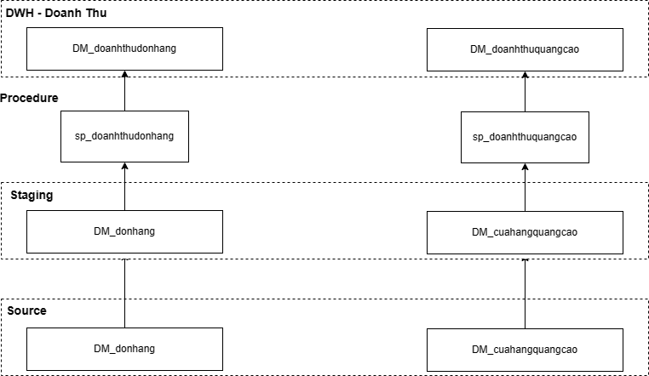

**DWH – Doanh Thu:**

* DM_doanhthudonhang(ID,Tháng, Doanh Thu).
* DM_doanhthuquangcao(ID, Tháng, Doanh Thu).

**Procedure:**

* Sp_doanhthudonhang: Tính tổng doanh thu từ các đơn hàng theo từng tháng.
* Sp_doanhthuquangcao: Tính tổng doanh thu từ các cửa hàng đăng ký quảng cáo theo từng tháng.

**Staging:**

* DM_donhang( Mã đơn hàng, Mã khách hàng, Mã cửa hàng, Ngày đặt, Địa chỉ nhận, Ngày giao, Tổng tiền, Phí vận chuyển, Giảm giá, Thành Tiền, Ngày giao, Trạng thái, Doanh thu, Người bán nhận, Tháng).
* DM_cuahangquangcao(Mã cửa hàng, Số tiền quảng cáo, Tháng)

**Source:**

* DM_donhang( Mã đơn hàng, Mã khách hàng, Mã cửa hàng, Ngày đặt, Địa chỉ nhận, Ngày giao, Tổng tiền, Phí vận chuyển, Giảm giá, Thành Tiền, Ngày giao, Trạng thái, Doanh thu, Người bán nhận, Tháng).
* DM_cuahangquangcao(Mã cửa hàng, Số tiền quảng cáo, Tháng)

## **Ràng buộc dữ liệu:**

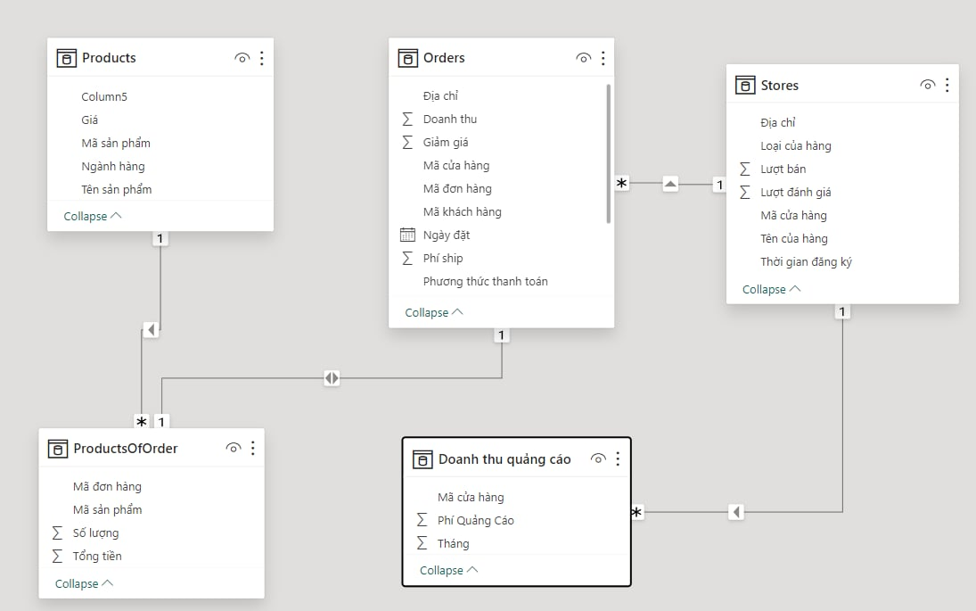

## **Quản lý tiến trình ETL**

* **ETL Jobs**

*Jobs ETL tổng quan*

*Jobs ETL từ Source tới Staging và từ Staging tới DWH của Phòng Kinh Doanh*

*Jobs ETL từ Source tới Staging và từ Staging tới DWH của Doanh Thu*

* **ETL Jobs Scheduling**

|  |  |  |  |  |
| --- | --- | --- | --- | --- |
| STT | Job Name | Schedule Timing | Schedule Interval | Business Date |
| 1 | Jobs_Staging_KinhDoanh | 00:00 | Daily | T-1 |
| 2 | Jobs_DWH_KinhDoanh | 00:00 | Daily | T-1 |
| 3 | Jobs_Staging_DoanhThu | 00:00 | Weekly | T-1 |
| 4 | Jobs_DWH_DoanhThu | 00:00 | Weekly | T-1 |

# **Đề xuất giải pháp BI**

## **Đề xuất giải pháp BI**

Để có thể giải quyết các vấn đề đang gặp phải của doanh nghiệp, chúng tôi đề xuất thực hiện triển khai dự án BI có tên “Hệ thống gợi ý sản phẩm khách hàng”. Hệ thống này sẽ lấy dữ liệu đã được thu thập của người dùng trên nền tảng( bao gồm dữ liệu về khách hàng, đơn hàng, sản phẩm), từ đó có thể đưa ra gợi ý sản phẩm cho từng khách hàng bằng cách sử dụng các thuật toán Machine Learning.

## **Lý do chọn BI**

* Tận dụng được nguồn dữ liệu khách hàng khổng lồ sẵn có: Shopee lưu trữ một lượng lớn dữ liệu khách hàng hoạt động trên nền tảng. Phân tích dữ liệu khách hàng giúp Shopee có thể hiểu rõ hơn về hành vi tiêu dùng của khách hàng từ đó có thể đưa ra các chiến lược để thu hút và giữ chân khách hàng.
* Sự cần thiết của việc tự động gợi ý sản phẩm: Việc mua sắm online đang trở thành một xu hướng phát triển mạnh mẽ. Đối với thương mại điện tử, người mua và người bán không gặp mặt trực tiếp mà giao dịch trên nền tảng online, vì vậy việc có một trợ lý bán hàng tự động am hiểu hành vi, sở thích của khách hàng là một điều rất quan trọng. Việc sử dụng hệ thống gợi ý sản phẩm đã được rất nhiều nền tảng thương mại điện tử lớn trên thế giới và ở Việt Nam áp dụng như: Alibaba, Amazon, Youtube,… và đều đạt được những thành công nhất định.
* Tăng trải nghiệm khách hàng từ đó gia tăng sự trung thành của khách hàng.
* Tăng tỷ lệ chuyển đổi khách hàng từ khách hàng tiềm năng thành khách hàng thật (gấp 5,5 lần theo nghiên cứu của Barilliance (Stephan,2019)) và cải thiện tỉ lệ rời bỏ giỏ hàng lên tới 4,35%(Stephan, 2019). Từ đó giúp số lượng giao dịch và doanh thu cho Shopee.
* Cải thiện các chiến lược: Phân tích dữ liệu khách hàng giúp Shopee hiểu được rõ hơn về nhu cầu của khách hàng theo thời gian trong năm để có thể đưa ra các chiến lược marketing, khuyến mãi hợp lý.

## **Những hạn chế của giải pháp**

* Chi phí và tài nguyên: Đòi hỏi đầu tư lớn về công nghệ, hệ thống lưu trữ và nhân lực chuyên môn.
* Bảo mật dữ liệu khách hàng: Việc bảo vệ và quản lý dữ liệu khách hàng đòi hỏi chi phí tốn kém, việc dữ liệu khách hàng bị lộ sẽ ảnh hưởng đến danh tiếng của công ty và tăng tỉ lệ rời bỏ nền tảng của khách hàng.
* Việc các quyết định chiến lược kinh doanh có thể quá phụ thuộc vào dữ liệu thu thập được, gây nguy cơ bỏ qua các yếu tố ngoại vi quan trọng như: địa lý, chính trị, tình trạng nền kinh tế… và khi các dữ liệu thu thập được có lỗi sẽ khiến doanh nghiệp đưa ra quyết định sai lầm.

## **Xây dựng dữ liệu mô phỏng hệ thống BI dựa trên dữ liệu mô phỏng**

### **Bảng đơn hàng**

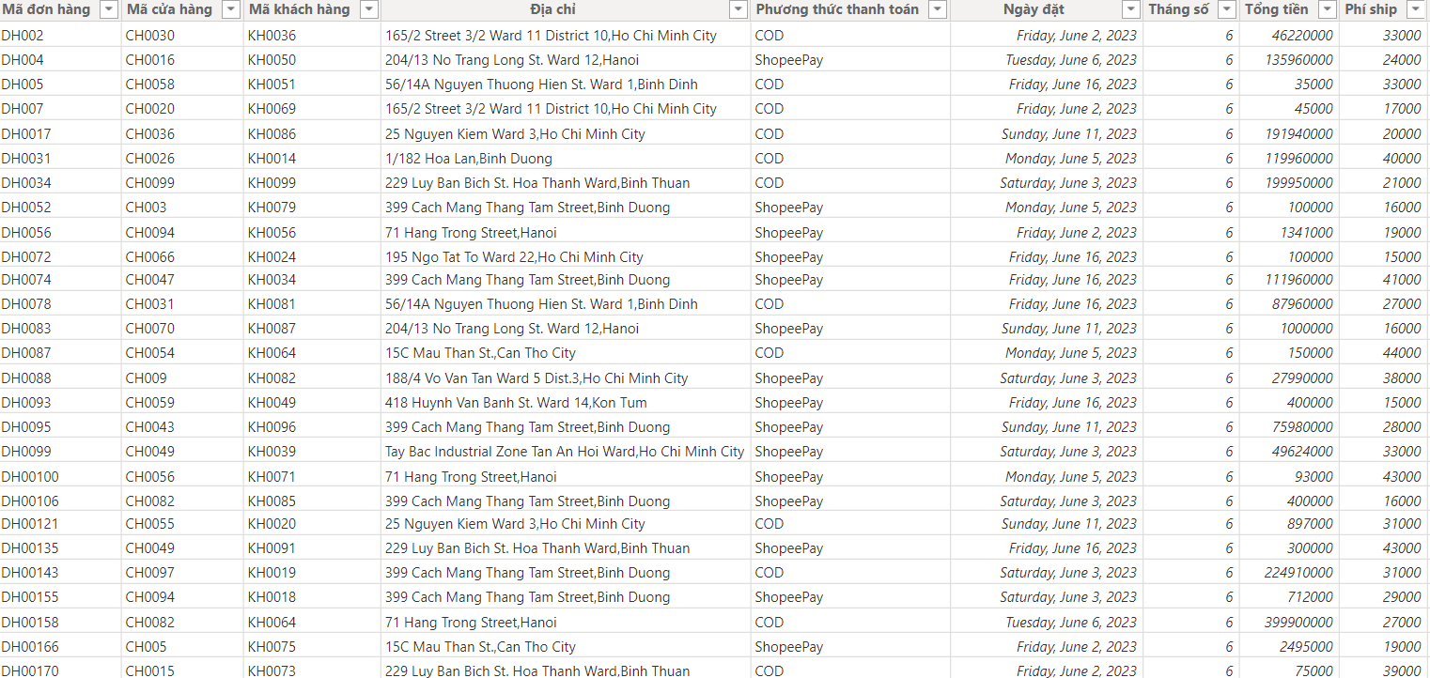

### **Bảng sản phẩm**

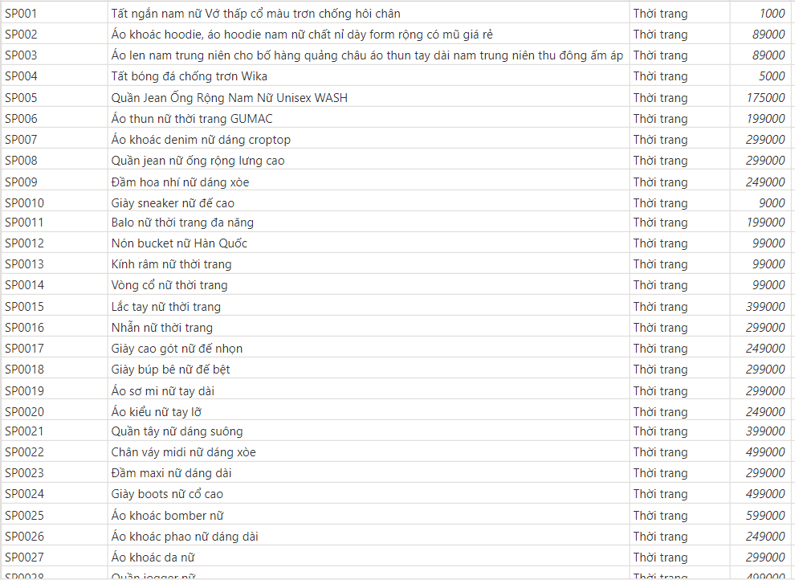

### **Bảng danh sách sản phẩm được bán**

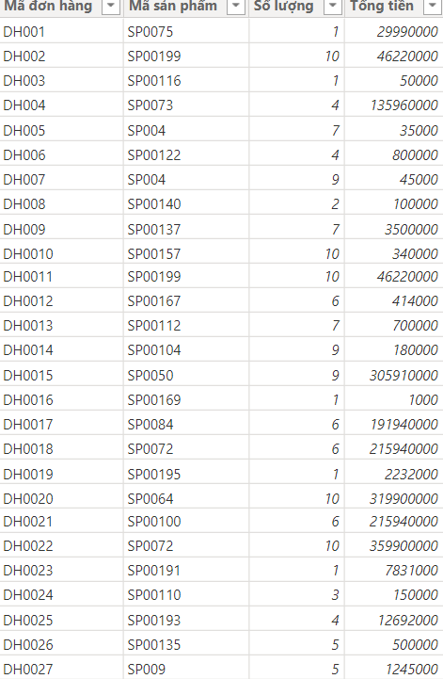

### **Bảng cửa hàng**

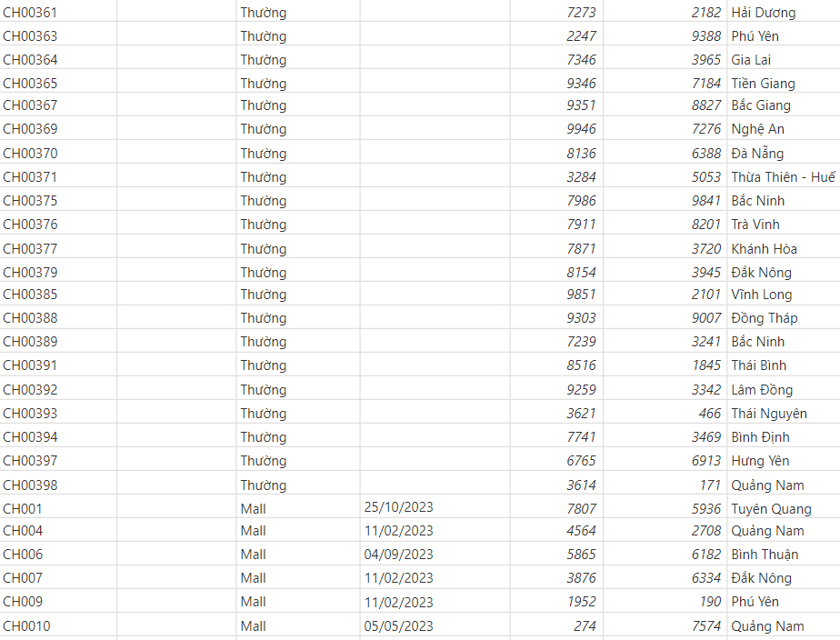

### **Bảng doanh số (DAX)**

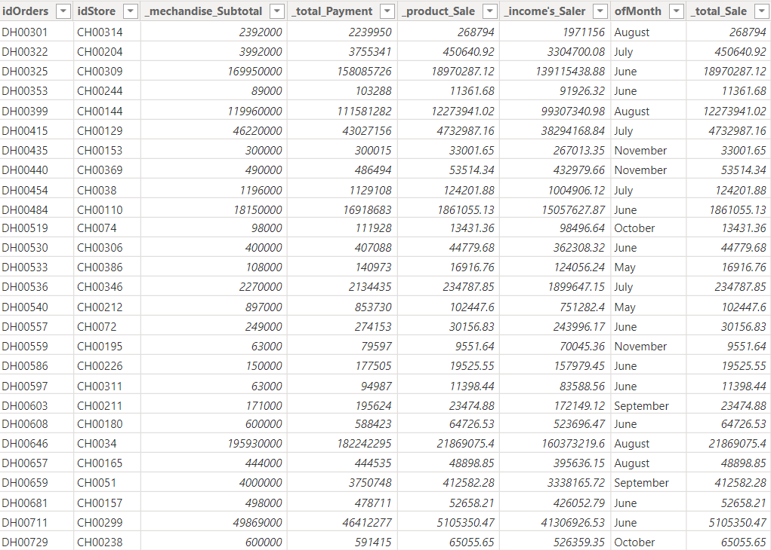

Diễn giải biểu thức DAX

* **idOrder** : chỉ số thể hiện id của đơn hàng được thực hiện bằng câu lệnh Selectcolumns: câu lệnh sẽ chọn giá trị [Mã đơn hàng] của bảng đơn hàng sau đó gán với cột idOrder của bảng Doanh số
* Sales = SELECTCOLUMNS(Orders, "idOrders", [Mã đơn hàng])
* **idStore:** chỉ số thể hiện id cửa hàng đươc thực hiện bằng câu lệnh LookUpValue: câu lệnh sẽ tìm kiếm giá trị mã cửa hàng trong bảng đơn hàng, cái mà có mã đơn hàng của bảng đơn hàng bằng với idOrder của bảng Doanh số. Nếu không tìm được giá trị mặc định sẽ là “0”.
* idStore = LOOKUPVALUE(Orders[Mã cửa hàng],Orders[Mã đơn hàng],'Sales'[idOrders],"0")

**_mechandise_Subtotal**: chỉ số thể hiện giá trị ban đầu của đơn hàng được thực hiện bằng câu lệnh LookUpValue: câu lệnh sẽ tìm kiếm giá trị đơn hàng trong bảng đơn hàng, cái mà có mã đơn hàng của bảng đơn hàng bằng với idOrder của bảng Doanh số. Nếu không tìm được giá trị mặc định sẽ là 0.

* mechandise_Subtotal = LOOKUPVALUE( ProductsOfOrder[Tổng tiền], ProductsOfOrder[Mã đơn hàng], 'Sales'[idOrders], 0)
* **_total_Payment**: chỉ số thể hiện chi phí thành tiền của đơn hàng sau khi mua sản phẩm tính bằng cách lấy giá ban đầu + phí ship – giá ban đầu* giảm giá. Để thực hiện câu lệnh này thì tương tự với câu lệnh Lookupvalue ở trên sẽ lấy [_mechandise_Subtotal] cộng với phí ship của đơn hàng có id giống với id đang được tìm kiếm sau đó trừ đi lấy [_mechandise_Subtotal] nhân với số % giảm giá của đơn hàng có id trùng với id đang tìm kiếm.
* _total_Payment = 'Sales'[_mechandise_Subtotal] + LOOKUPVALUE(Orders[Phí ship],Orders[Mã đơn hàng],'Sales'[idOrders],0) - 'Sales'[_mechandise_Subtotal]*LOOKUPVALUE(Orders[Giảm giá],Orders[Mã đơn hàng],'Sales'[idOrders],0)
* **_product_Sale**: chỉ số thể hiện doanh thu của từng đơn hàng. Được tính dựa trên shop thuộc Mall hay là thường bằng giá thành tiền * ( phí dịch vụ ( 0.04) + thuế( 0.04) + 0.03 đối với thường hoặc 0.04 với Mall). Do vậy trước khi tính doanh thu thì cần kiểm tra xem shop thuộc loiaj nào cho nen ở đây sẽ dung câu lệnh If để kiểm tra xem gí trị của loại cửa hàng thuộc loại nào rồi từ đó áp dụng công thức tính doanh thu phía trên.
* _product_Sale = IF(LOOKUPVALUE(Stores[Loại của hàng],Stores[Mã cửa hàng],'Sales'[idStore],"0") ="Mall", 'Sales'[_total_Payment]*0.04*3, 'Sales'[_total_Payment]*0.04*2+ 'Sales'[_total_Payment]*0.03)
* **_income's_Saler**: chỉ số thể hiện số tiền mà người bán nhận được tính bằng lấy giá thành tiền – doanh thu của đơn hàng
* _income's_Saler = 'Sales'[_total_Payment] - 'Sales'[_product_Sale]
* **_total_Sale**: chỉ số thể hiện tổng doanh thu đên từ bán hàng và quảng cáo
* _total_Sale = LOOKUPVALUE('Doanh thu quảng cáo'[Phí Quảng Cáo],'Doanh thu quảng cáo'[Mã cửa hàng],Sales[idStore],0) +Sales[_product_Sale]
* **ofMonth**: chỉ số thể hiện tháng mà đơn hàng được hoành thành
* ofMonth = FORMAT(LOOKUPVALUE(Orders[Ngày đặt],Orders[Mã đơn hàng], 'Sales'[idOrders],0),"mmmm")

## **Chỉ ra vấn đề doanh nghiệp gặp phải và đề xuất chiến lược ứng phó đối với sự thay đổi đối với các chỉ số KPI mà nhóm thực hiện mô phỏng:**

* Dựa vào việc theo dõi các chỉ số KPI đã xây dựng, chúng ta có thể kịp thời điều chỉnh chiến lược kinh doanh dựa trên vấn đề mà doanh nghiệp đang gặp phải:
* Khi KPI số lượng đơn hàng hàng tháng và doanh thu hàng tháng không đạt được mục tiêu như đã đề xuất, điều này cho thấy số lượng các giao dịch trên nền tảng đang giảm xuống, chúng ta sẽ tìm hiểu xem nguyên nhân cụ thể của vấn đề này là gì? Là do chất lượng các sản phẩm trên nền tảng không tốt, giá cả không hợp lý hay do đối thủ cạnh tranh đang có những ưu đãi khác tốt hơn chúng ta hoặc đơn giản chỉ là ứng dụng của chúng ta đang không đáp ứng được người dùng. Từ đó ta có thể khắc phục tăng các chiến dịch quảng cáo và khuyến mãi, cải thiện các trải nghiệm người dùng.
* Khi số lượng chuyển đổi từ cửa hàng thường sang Mall hàng tháng không đạt chỉ tiêu, điều này có thể do các ưu đãi và hỗ trợ của cửa hàng Mall chưa hợp lý hoặc quy trình chuyển từ cửa hàng thường sang Mall còn nhiều khó khăn. Để khắc phục điều này, chúng ta có thể tăng cường tương tác, hỗ trợ cho các cửa hàng tiềm năng; tăng thêm lại các ưu đãi của cửa hàng Mall so với cửa hàng thường.
* Khi KPI tốc độ tăng trưởng doanh thu không đạt mục tiêu, ta có thể đánh giá lại các kênh tiếp thị và tập trung vào các thị trường có tiềm năng cao.

# **Kế hoạch triển khai**

## **Lộ trình xây dựng**

**Các bước triển khai**

Xây dựng hệ thống BI cho phòng Kinh doanh theo các bước sau:

* **Chuẩn bị phần cứng**

Căn cứ vào khối lượng dữ liệu cần lưu trữ, xử lý và là lượng nhu cầu dùng, doanh nghiệp cần xác định nhu cầu phần cứng của hệ thống BI.

Các thiết bị phần cứng cần thiết bao gồm:

* + Máy chủ: để lưu trữ dữ liệu và chạy các ứng dụng BI
  + Máy trạm: để truy cập từ xa qua hệ thống BI
  + Thiết bị lưu trữ: để lưu trữ dữ liệu
  + Thiết bị mạng: để kết nối các thiết bị với nhau
* **Chuẩn bị phần mềm**
* **Lựa chọn phần mềm BI**
  + Doanh nghiệp cần lựa chọn phần mềm BI phù hợp với nhu cầu và khả năng của mình.
  + Dùng để truy vấn, xử lý, và phân tích dữ liệu kinh doanh, tạo ra báo cáo và dashboard.
* **Các tiêu chí lựa chọn phần mềm BI bao gồm**:
  + Tính năng: phần mềm cần đáp ứng đầy đủ các nhu cầu của doanh nghiệp, bao gồm:
  + Tích hợp dữ liệu: trung tâm dữ liệu,…
  + Kỹ thuật lưu trữ: quản hóa dữ liệu cơ sở hạ tầng mở rộng dễ dàng
  + Khả năng mở rộng: phần mềm cần có khả năng mở rộng để phù hợp với sự thay đổi của doanh nghiệp.
  + Khả năng tương thích: phần mềm cần có khả năng tương hợp với các hệ thống khác của doanh nghiệp.
* **Lắp đặt và cài đặt hệ thống phần mềm**
  + Sau khi lựa chọn được phần mềm BI, doanh nghiệp cần tiến hành lắp đặt và cài đặt hệ thống phần mềm theo hướng dẫn của nhà cung cấp.
* **Đào tạo nhân sự**
* Xác định nhu cầu đào tạo
* Doanh nghiệp cần xác định nhu cầu đào tạo của nhân sự, bao gồm:
* Mục tiêu đào tạo: đào tạo để nhân viên có thể sử dụng hệ thống BI để thực hiện các nhiệm vụ được giao.
* Nội dung đào tạo: nội dung đào tạo cần bao gồm các kiến thức và kỹ năng cần thiết để sử dụng hệ thống BI, bao gồm:
  + Kiến thức về hệ thống BI
  + Kỹ năng sử dụng phần mềm BI
  + Kỹ năng phân tích dữ liệu
* Lựa chọn nhà cung cấp đào tạo

Doanh nghiệp cần lựa chọn nhà cung cấp đào tạo uy tín, có kinh nghiệm trong việc đào tạo sử dụng hệ thống BI.

* Tiến hành đào tạo

Sau khi lựa chọn được nhà cung cấp đào tạo, doanh nghiệp cần tiến hành đào tạo cho nhân sự theo đúng nội dung và thời gian quy định.

* **Đưa vào triển khai**
* Xác định lộ trình triển khai
* Doanh nghiệp cần xác định lộ trình triển khai hệ thống BI, bao gồm:
  + - Thời gian triển khai: thời gian triển khai hệ thống BI cần phải hợp lý để không ảnh hưởng đến hoạt động của doanh nghiệp.
    - Các vấn đề hoạch định: cần thảo luận và thống nhất triển khai theo hợp đồng giữa doanh nghiệp và đối tác cung cấp hệ thống.
* Tiến hành triển khai

Sau khi xác định được lộ trình triển khai, doanh nghiệp cần bắt đầu triển khai theo lộ trình đó để đảm bảo tiến độ và chất lượng.

## **Rủi ro và kế hoạch xử lý**

* **Xác định rủi ro**:
  + P**hần Cứng:** Kiểm tra độ tin cậy của máy chủ, khả năng sao lưu và phục hồi dữ liệu.
  + **Phần Mềm:** Đánh giá khả năng tương thích và cập nhật phần mềm, tính sẵn sàng của hỗ trợ kỹ thuật.
  + **Dữ Liệu:** Kiểm tra các biện pháp bảo mật, quy trình bảo vệ dữ liệu.
* **Đánh Giá Rủi Ro**: Sử dụng các phương pháp như Phân tích Rủi ro Định lượng hoặc Định tính để đánh giá mức độ nghiêm trọng và khả năng xảy ra của mỗi rủi ro.
  + **Thu Thập Dữ Liệu:**

Thu thập thông tin về cơ sở hạ tầng hiện tại, các nguồn dữ liệu, và công nghệ liên quan đến hệ thống BI.

* + **Phân Loại và Xác Định Rủi Ro:**

Liệt kê các rủi ro dựa trên các phân loại như rủi ro kỹ thuật, rủi ro doanh nghiệp, rủi ro pháp lý, và rủi ro thị trường.

* + **Phân Tích Rủi Ro:**

Đánh giá xác suất và tác động của từng rủi ro, sử dụng các công cụ như Phân tích SWOT, Phân tích PESTLE, hoặc các mô hình đánh giá rủi ro cụ thể.

* + **Ưu Tiên Rủi Ro:**

Xếp hạng các rủi ro dựa trên mức độ nghiêm trọng và xác suất xảy ra để xác định thứ tự ưu tiên trong việc quản lý.

* + **Phát Triển Kế Hoạch Ứng Phó:**

Xây dựng các chiến lược cụ thể cho mỗi rủi ro được ưu tiên, bao gồm giảm thiểu, chấp nhận, chuyển giao hoặc tránh né.

* + **Báo Cáo và Giao Tiếp:**

Tạo các báo cáo đánh giá rủi ro để chia sẻ với các bên liên quan và lãnh đạo doanh nghiệp.

* + **Theo Dõi và Điều Chỉnh:**

Thực hiện đánh giá định kỳ để theo dõi các rủi ro và điều chỉnh kế hoạch ứng phó theo thời gian và khi có sự thay đổi trong dự án hoặc môi trường kinh doanh.

* **Xây dựng kế hoạch ứng phó:**
  + **Giảm Thiểu:** Tối ưu hóa hệ thống để giảm thiểu rủi ro lỗi hệ thống.
  + **Phòng Ngừa:** Thiết lập quy trình để ngăn chặn sự cố trước khi chúng xảy ra.
  + **Phản Ứng:** Chuẩn bị kịch bản để ứng phó nhanh chóng với các sự cố không lường trước được.
* **Thiết lập kế hoạch dự phòng:** Chuẩn bị các kế hoạch dự phòng cho các tình huống không lường trước được, như bản sao lưu dữ liệu và hệ thống phục hồi sau sự cố.
* **Theo dõi và đánh giá liên tục:** Theo dõi liên tục và đánh giá lại rủi ro để cập nhật kế hoạch ứng phó theo bối cảnh thay đổi của dự án và môi trường kinh doanh.

# **ROI**

## **Chi phí dự án BI:**

### **Xác định thành phần và chi phí:**

### **Phần mềm**

* Hệ quản trị cơ sở dữ liệu (Database Management System - DBMS): SQL Server sử dụng để lưu trữ dữ liệu kinh doanh.
* Công cụ trích xuất, biến đổi và tải dữ liệu (Extract, Transform, Load - ETL): Microsoft SQL Server Integration Services (SSIS) sử dụng để trích xuất dữ liệu từ nhiều nguồn khác nhau, biến đổi dữ liệu và tải dữ liệu vào hệ thống lưu trữ dữ liệu.
* Công cụ truy vấn và phân tích dữ liệu: Power BI sử dụng để truy vấn, xử lý và phân tích dữ liệu kinh doanh, tạo ra báo cáo, biểu đồ và dashboard để hiển thị thông tin phân tích cho người dùng.

### **Phần cứng**

* Máy chủ: Máy chủ được sử dụng để lưu trữ và xử lý dữ liệu
* Hệ thống lưu trữ: Hệ thống lưu trữ như ổ cứng, hệ thống lưu trữ mạng (NAS), hoặc dịch vụ lưu trữ đám mây được sử dụng để lưu trữ dữ liệu kinh doanh.
* Mạng: Cơ sở hạ tầng mạng, băng thông và kết nối mạng để đảm bảo truy cập nhanh và ổn định đến dữ liệu.

## **Chi phí**

* Chi phí phần mềm: Bao gồm chi phí cấp phép phần mềm, mua các công cụ và giải pháp phần mềm BI, và các dịch vụ hỗ trợ và cập nhật phần mềm:
  + - * Power BI premium: $4,995/tháng x 5 tài khoản = 299.7$
      * SQL Server Enterprise Edition: $15,123 x 10 = 151.23$
      * SQL Server Integration Services: Miễn phí
* Chi phí phần cứng: Bao gồm chi phí mua máy chủ, hệ thống lưu trữ, mạng, và các thiết bị liên quan khác:
  + Máy chủ: 2 máy chủ với 1 máy để backup $15000x2 = $30000
  + Lưu trữ đám mây Azure:
    - ban đầu dữ liệu có khoảng 200gb nên sử dụng gói 512GB $266.24/4tháng
    - 4 tháng tiếp nâng lên gói 1TB $491.52/4tháng
    - 4 tháng tiếp nâng lên gói 2TB $942.08/4tháng
    - 1 năm sau sử dụng gói 4TB: 5406.72$/năm
  + Mạng: Gói cước cho doanh nghiệp: $2000/tháng
* Chi phí triển khai: Bao gồm chi phí cài đặt, cấu hình và triển khai hệ thống BI.(thuê đội ngũ chuyên gia :$100,000)
* Chi phí đào tạo: Bao gồm chi phí đào tạo nhân viên về việc sử dụng và quản lý hệ thống BI ($240,000/20 nhân viên)
* Chi phí bảo trì và hỗ trợ: Bao gồm chi phí duy trì, nâng cấp, và hỗ trợ hệ thống BI sau khi triển khai và trong giai đoạn hoạt động.($50,000/năm)
* Chi phí phần mềm BI: $50,000/2 năm

## **Bảng chi phí:**

Dự kiến dự án này sẽ kéo dài trong 2 năm và từ năm thứ 1

|  |  |  |
| --- | --- | --- |
| **Năm**  **Danh mục** | **Năm thứ 1** | **Năm thứ 2** |
| **Đầu tư** | Mua máy chủ: 2 cái x 15000$ = 30000$  Lưu trữ dữ liệu trên Cloud: 1700$  Mạng doanh nghiệp: 2000$ x 12 = 24000$  Chi phí cài đặt và triển khai: 100000$  Chi phí đào tạo và trợ cấp tham gia dự án của nhân viên: (500 + 500) x 20 x 12= 240000$  PowerBI premium: 4,995$ x 5 x 12 = 299,7$  SQL Server Enterprise Edition: 15,123 x 10 = 151,23$  Chi phí phần mềm BI = 50000$  Chi phí bảo trì và vận hành: 25000$  Tổng: 471150,93$ = 10.836.471.390 VNĐ | Lưu trữ dữ liệu trên Cloud:  5406.72$  Mạng doanh nghiệp: 24000$  Trợ cập tham gia dự án của nhân viên: 500 x 20 x 12 = 120000$  PowerBI premium: 4,995$ x 5 x 12 = 299,7$  Chi phí bảo trì và vận hành: 25000$  Tổng: 174706,42$ = 4.018.247.660VNĐ |
| **Lợi nhuận** | Dự kiến hệ thống BI sẽ làm tăng lợi nhuận của Shopee 0.3% = 3000 tỷ x 0.3% = 9 tỷ  Số lượng người dùng tăng thêm 2%: 5000000 x 2% = 100000 với chi phí thu hút người dùng mới khoảng 20000 đồng/ người  Lợi nhuận = 2 tỷ đồng | Dự kiến hệ thống BI sẽ làm tăng lợi nhuận của Shopee 0.3% = 3500 tỷ x 0.3% = 10.5 tỷ  Số lượng người dùng tăng thêm 2%: 5500000 x 2% = 110000 với chi phí thu hút người dùng mới khoảng 20000 đồng/ người  Lợi nhuận = 2.2 tỷ đồng |

## **Lợi ích kỳ vọng:**

* Tối Ưu Hóa Quyết Định Kinh Doanh:
* Power BI và SQL Server giúp tối ưu hóa quyết định kinh doanh thông qua việc cung cấp thông tin nhanh chóng và chính xác.
* Tăng Hiệu Suất và Năng Suất:
* SQL Server Integration Services giúp tự động hóa quy trình ETL, giảm thời gian xử lý dữ liệu và tăng năng suất.
* Phân Tích Tương Tác với Khách Hàng:
* Power BI cho phép phân tích tương tác với dữ liệu từ nhiều nguồn khác nhau, giúp hiểu rõ hơn về hành vi khách hàng.
* Dự Báo và Đánh Giá Hiệu Suất Kinh Doanh:
* SQL Server và Power BI hỗ trợ dự đoán và đánh giá hiệu suất kinh doanh để định hình chiến lược dài hạn.
* Giảm Chi Phí và Tăng Lợi Nhuận:
* Tối ưu hóa quy trình và giảm lãng phí thông qua phân tích dữ liệu chính xác từ Power BI và SQL Server.

## **Tính NPV**

* NPV =
* Trong đó:
* Ct: dòng tiền ròng của dự án ở thời điểm t
* Co: chi phí ban đầu để thực hiện dự án
* t: thời gian tính toán dòng tiền
* r: tỷ lệ chiết khấu dòng tiền
* n: thời gian thực hiện dự án

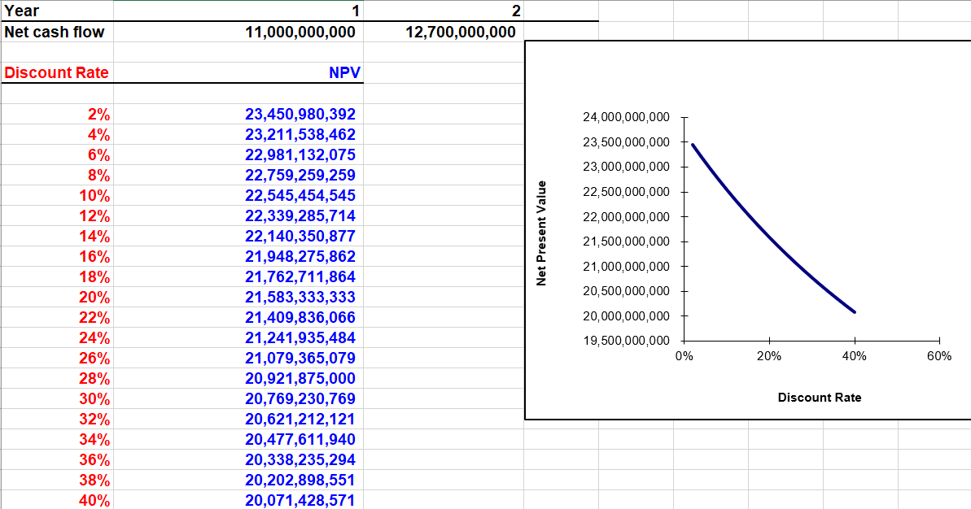

## **Tính ROI**

* ROI= *x100 (%)*
* Roi năm đầu:
* Dự kiến năm tới sẽ tăng 0.3% tương đương 9 tỷ đồng
* Dự kiến tháng tới thu hút thêm 2% người dùng mới tương đương 100,000 người. Với phí từ thu hút người dùng mới khoảng 20 nghìn đồng một người
* Lợi nhuận = 9,000,000,000+ 100,000x 20,000 = 11,000,000,000
* Chi phí đầu tư cho BI trong năm đầu là: 11.986.471.390

**ROI = *=*  x100%= 1.51(%)**

* Roi năm thứ 2
* Dự kiến năm tới sẽ tăng 0.3% tương đương 10.5 tỷ đồng
* Dự kiến tháng tới thu hút thêm 2% người dùng mới tương đương 110,000 người. Với phí từ thu hút người dùng mới khoảng 20 nghìn đồng một người
* Lợi nhuận = 10,500,000,000+ 100,000x 20,000 = 12,700,000,000
* Chi phí đầu tư cho BI trong 2 năm là: 4.533.891.100

**ROI = *=*  x100%= 180.11(%)**

# **Tài liệu tham khảo**

1. [Các phương pháp hệ gợi ý và tác động đối với thương mại điện tử (về hệ thống gợi ý sản phẩm)](https://tapchicongthuong.vn/bai-viet/cac-phuong-phap-he-goi-y-va-tac-dong-doi-voi-thuong-mai-dien-tu-71424.htm)
2. [Khối ngoại áp đảo thị trường thương mại điện tử tại Việt Nam (về số liệu doanh thu và lợi nhuận của Shopee)](https://fireant.vn/bai-viet/khoi-ngoai-ap-dao-thi-truong-thuong-mai-dien-tu-tai-viet-nam/22604809)
3. [Thế trận TMĐT quý I/2023: Shopee chiếm 63% thị phần doanh thu, TikTok Shop đuổi sát sườn Lazada (số liệu về đơn hàng và số lượng cửa hàng)](https://cafebiz.vn/the-tran-tmdt-quy-i-2023-shopee-chiem-63-thi-phan-doanh-thu-tiktok-shop-duoi-sat-suon-lazada-176230418143450438.chn)